Педагогические работники,
имеющие ВЕДОМСТВЕННЫЕ (ОТРАСЛЕВЫЕ) НАГРАДЫ
МО (МО и Н) СССР

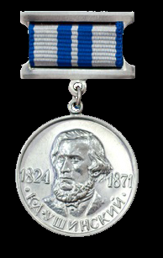
Медаль К.Д. Ушинского
Страна: СССР → Россия. Медаль Совета Министров РСФСР.
Тип: Медаль Министерства образования и науки Российской Федерации
Кому вручается: граждане РФ из числа педагогических работников и деятелей в области педагогических наук
Кем вручается: Министерство образования и науки Российской Федерации
Дата учреждения: 25 июня 1946, а затем 13 января 1999
Возникновение медали было связано с тем, что широко отмечалось 75-летие со дня смерти К. Д. Ушинского^{[4]}. К этой дате было проведено много мероприятий по всему СССР и в том числе учреждена медаль К. Д. Ушинского. Медаль была учреждена 25 мая 1946 года^{[5][6]} Постановлением Совета Министров РСФСР для награждения «особо отличившихся учителей и деятелей в области педагогических наук, за успешное разрешение вопросов теории и истории педагогики, психологии, дефектологии, школьной гигиены, совершенствование методов обучения, за создание образцовых учебников и учебных пособий для начальной, семилетней и средней школы, педагогических училищ и по педагогическим наукам для высшей школы». Вручение медали производилось Министром просвещения РСФСР.
Средняя школа №145 КБШ ЖД  (ныне Лесно-Калейкинская СОШ) | Яров Михаил Матвеевич | 1973

